**Муниципальное бюджетное дошкольное образовательное учреждение детский сад № 32 «Дружные ребята»**

**Сценарий совместного праздника родителей и детей**

**«Новоселье» в старшей группе №10 «Ромашка»**

**Воспитатель:**

**Хлистун И.В.**

**2024г.**

**Цель**. Формирование у детей дружбы, терпимости, доброжелательного отношения друг к другу; воспитание чувства причастности и привязанности к своему детскому саду, приобщение детей и родителей к традициям группы.  
**Задачи:**  
Создание атмосферы дружбы, тепла, гостеприимства;  
Развивать у детей артистичность, творческие способности;  
Развивать память, выразительность речи детей

**Ход:** Дети под музыку заходят в зал, встают в полукруг.  
**Воспитател**ь.- Дорогие наши гости, посмотрите, как подросли наши дети. Они стали на год старше, перешли в старшую группу. Посмотрите, какие они сегодня нарядные и красивые. И группа у нас новая, уютная и светлая. В нашей группе много интересного.  
**Восп.** Праздник наш сегодня необычный,  
Даже очень симпатичный.  
А чтоб было веселее –  
Начинаем Новоселье!  
**1р.** Старшая группа – что это значит?  
Значит, никто уже утром не плачет.  
**2р.**Суп не прольет на рубашку никто,  
Все надевать научились пальто.  
Ваня Мак.: Даже ботинки с тугими шнурками  
Не доверяют ни маме, ни папе.  
**3р.** Умываемся мы быстро,  
Вытираемся мы чисто.  
Так опрятны, аккуратны,  
Всем смотреть на нас приятно!  
**4р**. Солнца луч в окно стучится,  
Будит взрослых и ребят:  
«Просыпайся, поднимайся,  
Собирайся в детский сад!»  
Ветер песни распевает  
И со звонким ветерком  
Мы по улице веселой  
В садик радостно идем!  
**5р.** Группу нашу поздравляем  
И все вместе пожелаем  
Счастья, радости, сластей  
Для ребят и для гостей!  
Сегодня в ясный день весенний

Мы Новоселье празднуем!  
И всех сегодня поздравляем  
С днем чудесным, радостным!  
**6р.**  
В нашей группе всем на диво и уютно, и красиво!  
Всего много есть у нас, мы расскажем вам сейчас!  
**7р.** Детки в группе «Ромашка» живут,  
Здесь играют и поют,  
Здесь друзей себе находят,  
На прогулки с ними ходят.  
Вместе спорят и мечтают,  
Незаметно подрастают.  
**8р.**  
Здесь есть книжки про ребят,  
Про щенят и поросят,  
Про лисичку, про зайчонка  
И пушистого котенка.  
**9р.**  
Здесь зеленые ладошки  
Протянули к нам цветы,  
Мы их дружно поливаем,  
Посмотри, как хороши!  
**10р.**  
Там в больницу поиграем,  
У стилиста побываем,  
В магазин потом зайдем  
И скорей домой пойдет.  
**11р.**  
  
Чтобы к труду мы привыкали,  
Есть конструктивный уголок.  
Когда игрушки покупали,  
То думали, что будет толк  
От кубиков, конструкторов, стамесок,  
Напильников, рубанков и гвоздей!  
Компьютеры нужны теперь для деток!  
Задумайтесь, родители, скорей!  
**Воспитатель.** Вот сколько всего интересного есть у нас в группе! **Воспитатель.** Ой, ребята, тут конверты какие-то с письмами. Будем их по одному открывать и читать, согласны?!

***1 письмо..*** Та-а-ак, вот первое письмо от жителей «домика-Теремка». Давайте вспомним, кто там жил? (ответы детей). Правильно, так вот зверушки вас тоже поздравляют, желают веселья, счастья и всего хорошего. А на празднике предлагают вам ???

Дидактическая игра «**Найди по цвету»**  
Дети стоят в кругу, педагог называет цвет одежды или детали, по которому дети должны угадать, о ком говорит педагог.

***2 письмо****.* Теперь прочитаем второе письмо. Оно от Золушки. Золушка поздравляет вас с чистой, просторной группой, желает вам успехов и счастья. Как вы помните, ребята, Золушка очень любит чистоту, поэтому ее задание – посадить цветы на клумбе . (Разрезные картинки)

***3 письмо*.** Так, открываем следующий конверт. Нам пишет дядя Степа - Великан. Ребята, а кто знает, кто такой дядя Степа-Великан. Ребята, поздравляет он вас с новосельем, желает радости и безопасности, особенно на дорогах. Дядя Степа предлагает вам поиграть в игру «Светофор», проверить, кто из вас самый внимательный на дорогах, самый культурный пешеход

**Игра «Светофор».**

На одном конце зала чертится линия старта. На нее встают ребята-пешеходы. Напротив них метров через несколько встает воспитатель. Когда он поднимает вверх флажок зеленого цвета и произносит: «Быстро шагай, смотри, не зевай!», дети идут по направлению к нему, но должны быть начеку поднят ли зеленый флажок. В то время, когда воспитатель поднимает красный флажок и говорит: «Стоп», дети должны остановится. Когда поднят желтый флажок, то разрешается двигаться, но только на месте. При появлении зеленого флажка дети начинают идти вперед. Невнимательные пешеходы отправляются на старт. Победу одерживает ребенок, прошедший путь без ошибок. (Во время игры звучит музыка).

***4 письмо.*** Так, читаем следующее письмо. Вам пишет Пеппи-длинный чулок. Вспомнили эту девочку? Она очень озорная и хочет, чтобы вы были такими же веселыми и жизнерадостными. Поздравляет вас с праздником и желает вам веселиться и смеяться до-упаду.

 Ребята, Пеппи предлагает вам поиграть в игру «А ну-ка, попробуй как я».  
  
*А ну-ка, попробуй, как я - 2раза*  
*А ну-ка, все вместе, все враз,*  
*Так делают только у нас.*  
*1-Пусть каждый чихнет так, как я;*  
*2- Пусть каждый смеется, как я;*  
*3- Ударьте в ладоши, как я;*  
*4-Пусть каждый присядет, как я;*  
*5-Пусть каждый танцует, как я.*  
*Так можно играть до утра,*  
*Кончать эту песню пора.*  
*Теперь напоследок разок*  
*Что хочешь, то делай, дружок!*

***5 письмо.* -**Молодцы, ребята, читаю следующее письмо. Оно от Колобка. Его вы, наверное, все помните. Он вас поздравляет и желает вам быть осторожными особенно с хитрыми лисами. И предлагает поиграть вам в игру «Колобок»  
**Игра «Колобок**». Дети, присев на корточки, размешаются по кругу. В центре круга находится водящий - «лиса». Играющие перекатывают мяч- «колобок» друг другу так, чтобы он уходил от «лисы». Водящего сменяет тот игрок, который прикатит колобок так, что «лиса» сможет его поймать.

***6 письмо****.* И осталось последнее письмо от того, кто живёт на крыше и умеет летать. У него пропеллер на спине. Кто это?

**-**Ребята, я больше всего на свете люблю варенье и конфеты. Я приготовил вам волшебную веревочку.

**Срезание конфет с веревочки (вместе с родителями).**

**Воспитатель**. А для вас родители приготовили праздничный стол. Угощайтесь.

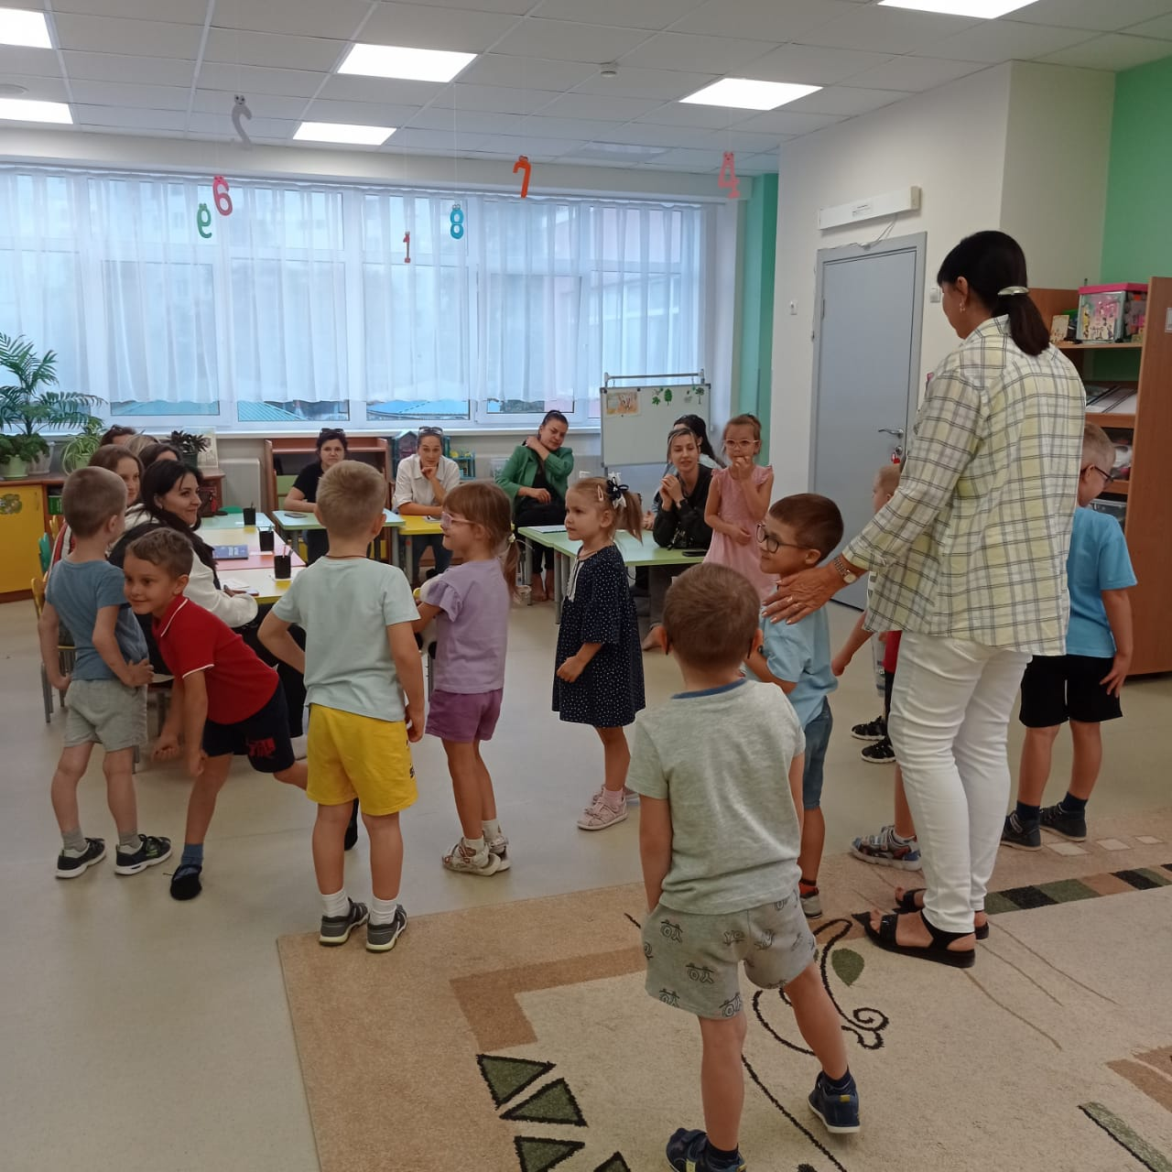

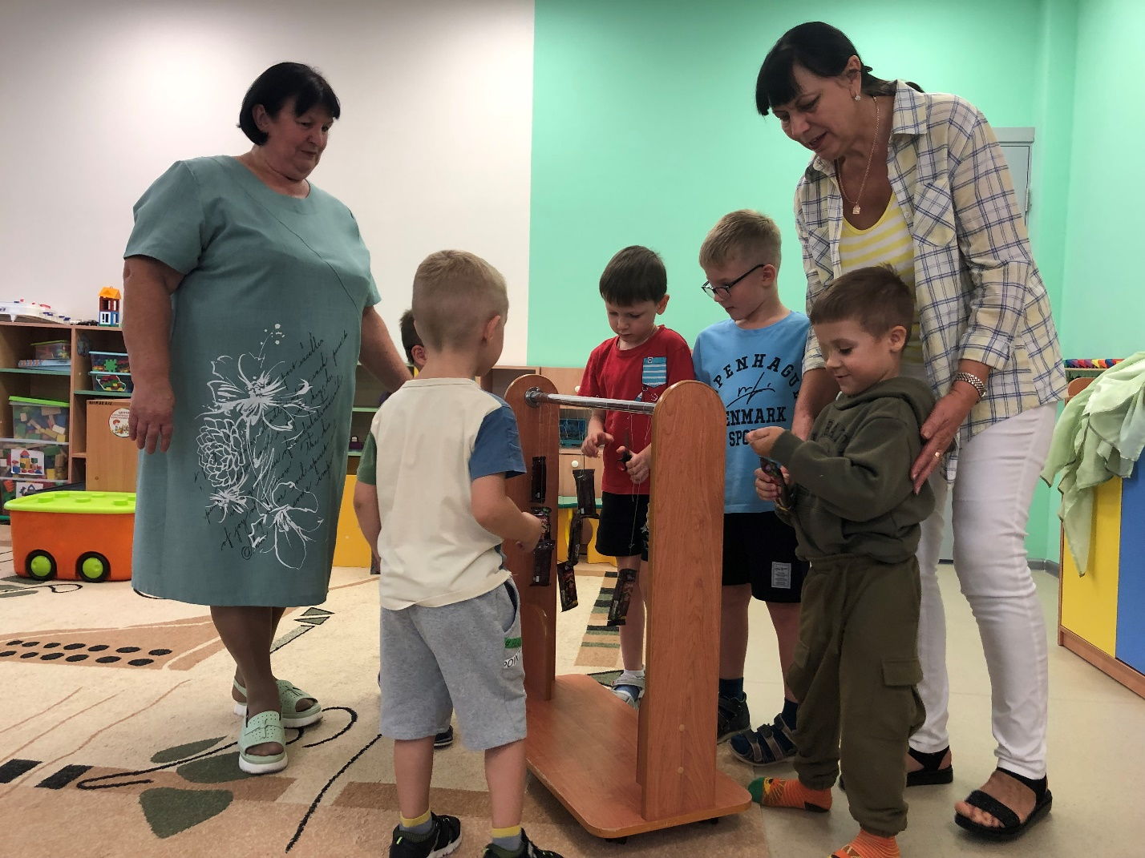

**Воспитатель:** огромное спасибо всем родителям и детям за совместный праздник. До новых встречь**!**